COLEGIO DE BACHILLERES
TECNOLOGÍAS DE LA INFORMACIÓN Y LA COMUNICACIÓN 2
TAREA CLASE 8. CORTE 2. INSUMO 8

Nombre: Haga clic o pulse aquí para escribir texto.
Plantel: Elija un elemento.

Microrrelatos vía twitter

Escribe tuits que en realidad sean microrrelatos como el de Monterroso: “Cuando despertó, el dinosaurio todavía estaba ahí”. Guíate para ello con los hashtags y recuerda que no puedes escribir más de 280 caracteres (incluyendo los del hashtag).
1)
#gatoshaciendomonerias
Haga clic o pulse aquí para escribir texto.
2)

#siquieroperonocontigo
Haga clic o pulse aquí para escribir texto.

3) 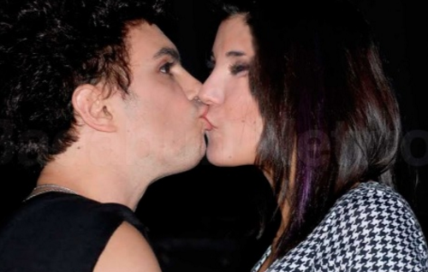 #besoconlosojosabiertos
Haga clic o pulse aquí para escribir texto.

4) 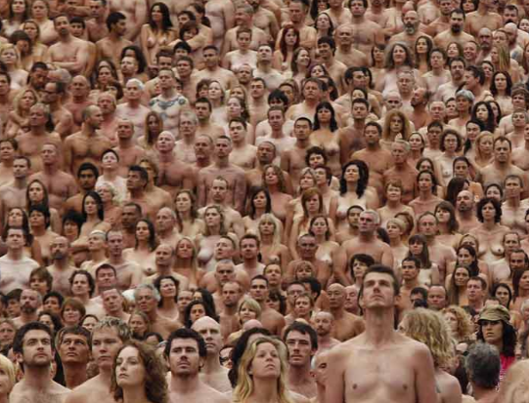 #desnudosporlacalles
Haga clic o pulse aquí para escribir texto.

5) 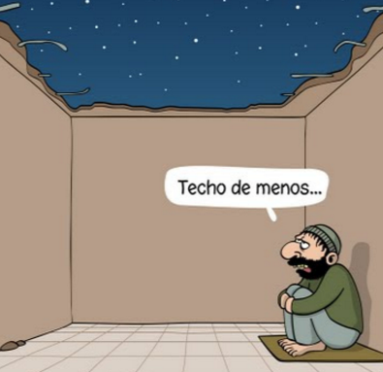 #humornegro
Haga clic o pulse aquí para escribir texto.

García, C. (2015). Este libro lo escribes tú. España: Espasa Libros SL, sociedad unipersonal, pp. 134-135. Adaptado para fines educativos por Rasso, H. (marzo 2017), Colegio de Bachilleres México.

